ОБЪЕКТ:

ПРОЕКТ

ПРОИЗВОДСТВА РАБОТ КРАНАМИ

- ОРГАНИЗАЦИЯ И ТЕХНОЛОГИЯ ВЫПОЛНЕНИЯ РАБОТ

Погрузо-разгрузочные работы строительных материалов
Условия хранения материалов на складах и площадках складирования должны обеспечивать:
- рациональное размещение грузов по складам, в штабелях.
- количественную и качественную сохранность всех поступающих грузов.
- наиболее полное использование площадей и емкостей складов.
- использование совершенных погрузочно-разгрузочных средств и технологического оборудования.
- соблюдение противопожарной безопасности и безопасных условий труда.
Организация рабочего места на разгрузке с автомашины
Стропальщик:
- Подбирает строп по характеру поднимаемого груза и навешивает на крюк крана.
- Подает сигнал крановщику о подаче и опускании стропа на груз на автомашине.
- Подходит к автомашине, убеждается, что в кабине и около машины нет людей, поднимается на нее по приставной площадке и производит строповку груза.
- Дает команду крановщику о натяжении стропов, убеждается в правильном зацепе крюков.
- Переходит на приставную площадку, дает команду крановщику «приподнять груз» на 20 - 30 см для проверки действия тормозов и надёжности строповки грузов. Отходит от машины на безопасное место в сторону противоположную перемещаемому грузу и подает сигнал на «подъем и перемещение груза».
- Элементы конструкций во время разгрузки и перемещения должны удерживаться от раскачивания и вращения гибкими оттяжками соответствующей длины.

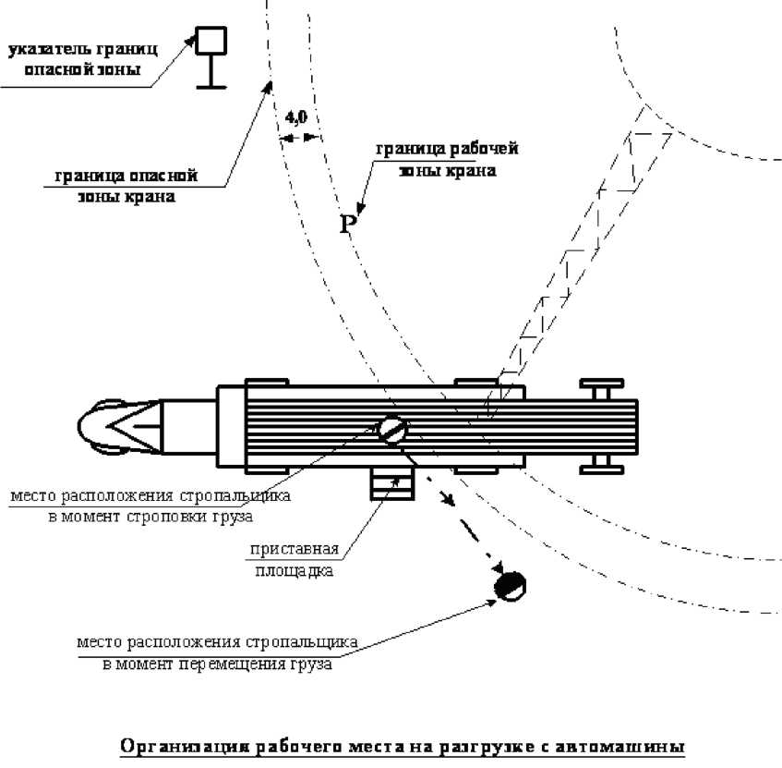

Приём груза на площадку складирования
- Стропальщики №1, №2: подготавливают место, укладывают подкладки, указывают место складирования крановщику и отходят на безопасное расстояние.
- Стропальщик №1 подает сигнал крановщику «Поднять груз» с автомашины.
- Стропальщик №1 подает сигнал крановщику «Повернуть стрелу» к месту укладки.
- Стропальщик №1 подает сигнал «опустить груз» на высоту не более 0,5 м над местом укладки.
- Стропальщики №1, №2: подходят, удерживают груз от раскачивания и вращения с помощью крючьев или оттяжек соответствующей длины. Стропальщик №1 подает сигнал «опустить груз».

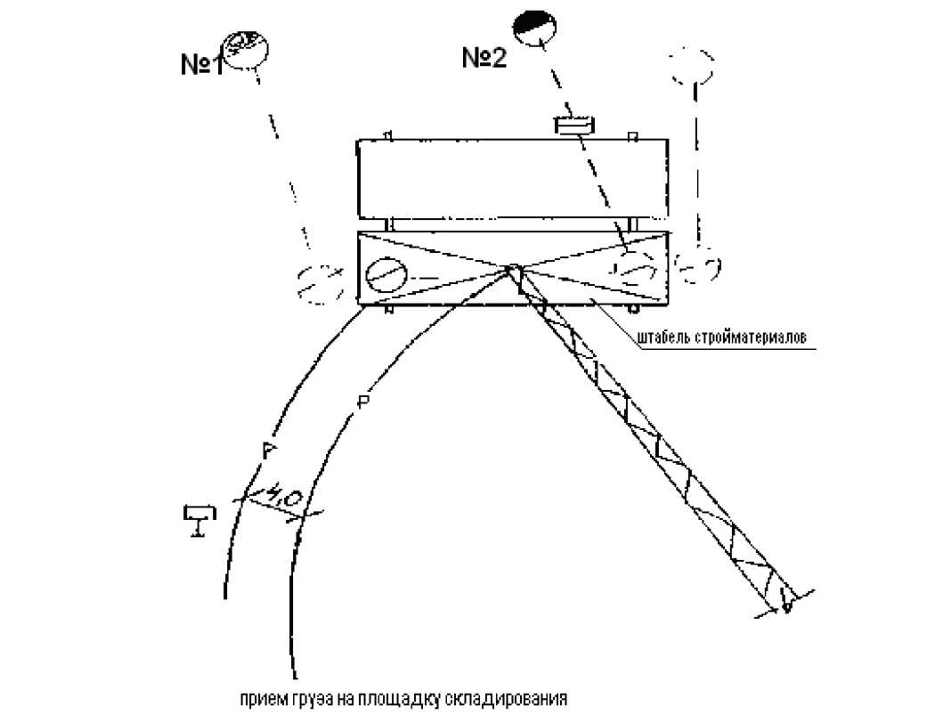

Подъем груза с площадки складирования

Стропальщик:
1 .Подбирает строп по характеру поднимаемого груза и навешивает на крюк крана.
- Подает сигнал крановщику о подаче и опускании стропа на штабель требуемого груза.
- После того, как строп будет опущен на груз, поднимается на штабель по приставной площадке и производит застроповку.
- Сходит с груза, отходит на безопасное расстояние в сторону противоположную перемещения груза, подает сигнал крановщику о подъёме груза на 20 - 30см, проверяет правильность строповки.
- Подает сигнал на подъём и перемещение груза.

Погрузка груза на автомашину
- Стропальщики №1, №2 подходят к автомашине, убеждаются, что в кабине и около машины нет людей, поднимаются на нее по приставной площадке.
- Стропальщики №1, №2 подготавливают место, укладывают подкладки, указывают место укладки крановщику и отходят на безопасное расстояние.
- Стропальщик №1 подает сигнал крановщику «подача груза к месту укладки», опускает груз на высоту не более 0,5 м от уровня бортов автомашины.
- Стропальщик №1 с приставной площадки навешивает груз на место укладки с помощью оттяжек или монтажных крючьев и подает сигнал «опустить груз».
- Стропальщики №1, №2 производят расстроповку груза, отходят на безопасное расстояние. Стропальщик №1 подает сигнал крановщику «подъём стропа».
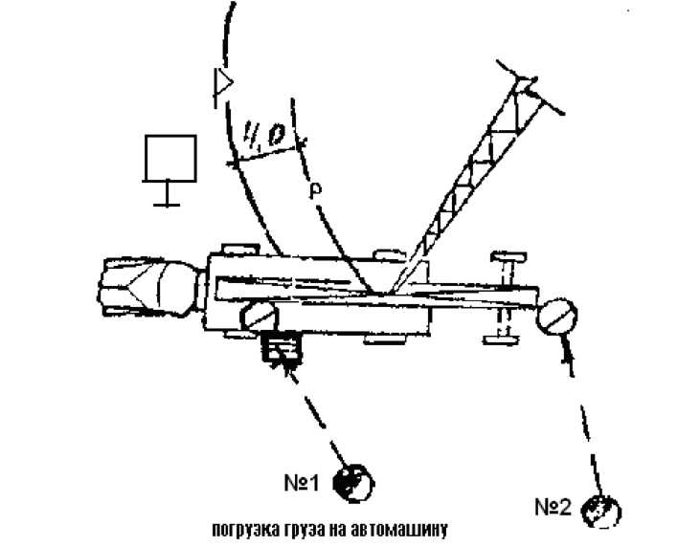

2. УКАЗАНИЯ ПО СКЛАДИРОВАНИЮ МАТЕРИАЛОВ
- Материалы, изделия, оборудование следует размещать на выровненных, утрамбованных и спланированных площадках и иметь уклон не более 5 градусов, а в зимнее время очищенных от снега и льда.
- На складе между штабелями следует оставлять проходы шириной не менее 1 м, а при движении транспорта через зону складирования проезды шириной не менее 3,5 м.
- Складировать изделия в штабели необходимо по одноимённым маркам, надписи марок должны быть обращены в сторону проходов и между ними оставлен зазор в 5 - 10см.
- Подкладки и прокладки в штабеле следует располагать в одной вертикальной плоскости, вблизи монтажных петель. Применение круглых прокладок запрещается.
- При работе на штабелях высотой более 1м следует применять приставные площадки.
- Прислонять (опирать) изделия к штабелям и зданиям запрещается.
- Металлические изделия следует хранить под навесом.
- УКАЗАНИЯ МАШИНИСТУ КРАНА
Перед началом работы машинист обязан:
Получить инструкцию от лица ответственного за безопасное производство работ кранами о месте, порядке, габаритах складирования и о перемещении грузов.
Осмотреть крюк, его крепление в обойме, состояние съёмных грузозахватных приспособлений и соответствие массе поднимаемого груза.
Опробовать вхолостую исправность действия всех механизмов, электрической аппаратуры, приборов безопасности и тормозов.
Проводить периодические испытаний ограничителя предельного груза крана точно взвешенным грузом в сроки, указанные в руководстве по эксплуатации крана или в паспорте прибора.
Во время работы крана машинист обязан:

Подъём груза производить только стропами, оборудованными крюками с предохранительными замками и в два приёма, сначала груз поднимается на 2030 см для проверки тормозов и устойчивости, после чего производится дальнейший подъём и перемещение груза на рабочее место.
При подъёме и подаче груза выполнять команды только стропальщика или монтажника, специально выделенного из состава бригады и имеющего удостоверение стропальщика.
При подаче изделий подаваемый элемент наводится к месту установки на высоте не более 30см выше проектного положения и только после проверки правильности наводки, по сигналу стропальщика (монтажника) опустить его для установки в проектное положение.
Не допускать перемещение груза в опасной зоне при нахождении в ней людей, над существующими зданиями и за пределами ограждения стройплощадки.
Подъём грузового крюка и перемещение стрелы производить только после отхода стропальщика (монтажника) на безопасное расстояние.
Место работы машин должно быть определено так, чтобы было обеспечено пространство, достаточное для обзора рабочей зоны и маневрирования. В случае, когда машинист или моторист, управляющий машиной, не имеет достаточную обзорность рабочего пространства или не видит рабочего (специально выделенного сигнальщика), подающего ему сигналы между машинистом и сигнальщиком установить двустороннюю радиосвязь Использование промежуточных сигналов для передачи сигналов машинисту не допускается.
- УКАЗАНИЯ СТРОПАЛЬЩИКУ
- Перед началом работы с краном стропальщик обязан:
  - Получить от лица, ответственного за безопасное производство работ кранами, указание о месте работы, порядке и габаритах складирования материалов и изделий
  - Подобрать грузозахватные приспособления (тару), соответствующие массе и характеру поднимаемого, согласно схем строповки, груза, проверить их исправность, а также наличие на них клейм или бирок.
- Перед подачей сигнала о перемещении груза стропальщик обязан:
  - Дать команду машинисту крана приподнять груз на 20-30 см и проверить правильность строповки (при необходимости исправления строповки груз должен быть опущен).
  - Убедиться, что на грузе отсутствуют незакрепленные предметы и что груз не может за что-либо зацепиться.
  - Убедиться, что около груза и в зоне его перемещения нет людей.
  - Отойти на безопасное расстояние в сторону противоположную направлению подачи.
- При перемещении груза стропальщик обязан:
  - Сопровождать визуально груз до момента приёмки его монтажником или другим стропальщиком.
  - Следить, чтобы груз не перемещался над людьми и был поднят 0,5м выше встречающихся на пути предметов.
  - При возникновении опасности немедленно подать сигнал машинисту крана о прекращении перемещения груза.
  - Не опускать груз на автомашину или поднимать при нахождении людей в кузове или кабине.
  - При подъёме, опускании и перемещении груза стропальщик должен находиться за пределами опасной зоны со стороны противоположной подаче груза краном. Стропальщик может находиться возле груза во время его опускания, если груз находится на высоте не более 1м от уровня площадки, на которой стоит стропальщик.
- УКАЗАНИЯ ПРОИЗВОДИТЕЛЮ РАБОТ
- До начала работ ознакомить всех ИТР и рабочих, включая машинистов грузоподъемных кранов, с данным ППРк под расписку на данном листе и с ведением протокола. Протокол и ППРк хранить до окончания строительства.
- Перед началом работы в каждую смену каждый рабочий, машинисты грузоподъемных механизмов, стропальщики, дежурные электрики и плотники, отвечающие за исправное состояние ограждений, проверяют безопасное состояние всех рабочих мест, исправность инструментов, механизмов и общее состояние Грузоподъемных кранов или других грузоподъемных механизмов, наличие и ис-
правное состояние ограждений, подмостей и других средств подмащивания, общую электробезопасность участка и рабочих мест согласно своим должностным инструкциям в специально отведенное для этого время. Проверка проводится под наблюдением мастера с участием бригадира и общественного инспектора по охране труда.
- Назначить приказом по участку дежурного плотника, ответственного за исправное состояние ограждение рабочих мест, опасных зон, а также общего ограждения и ворот и провести с ним соответствующий инструктаж. Обеспечить наличие и установку знаков безопасности, указанных в ППРк.
- Каждый производитель работ, включая мастеров, обязан знать и строго соблюдать требования СНиП 3.01.01.85* "Организация строительного производства", и обеспечивать в процессе строительных работ выполнение строительных норм и правил, стандартов, ССБТ, проекта производства работ, должностных ( инструкций на объекте и СНиП 12-03-2001.
- Запрещается осуществление строительно-монтажных работ без утвержденного и согласованного проекта производства работ, не допускаются отступления от ППРк без согласования с организациями, разработавшими и согласовавшими его.
- В случае производственной необходимости в проведении срочных работ, не предусмотренных в ППРк и не отраженных в должностных инструкциях работающих, указания исполнителям давать только в письменном виде за своей подписью.
- ОХРАНА ОКРУЖАЮЩЕЙ СРЕДЫ И ПРАВИЛА ТЕХНИКИ БЕЗОПАСНОСТИ
- При производстве разгрузочных работ из автотранспорта необходимо соблюдать требования ПБ-10-382-00 «Правил устройства и безопасной эксплуатации грузоподъемных кранов», СНиП 12-03-2001 «Техника безопасности в строительстве». ПОТ Р М-007-98, ГОСТ 12 3 009-76 «Работы погрузочноразгрузочные».
- Грузоподъемные машины, грузозахватные устройства средства контейнеризации и пакетирования должны удовлетворять требованиям государственных стандартов и технических условий на них.
- На месте производства работ не должно допускаться нахождение лиц, не
имеющих прямого отношения к производимой работе.
- Для подъема в кузов автомашины и на штабеля конструкций пользуются
передвижными площадками с лестницами. Спрыгивать со штабеля и кузова ав-
томобиля запрещается.
- Не разрешается поднимать груз из автомашины при нахождении людей в
ее кузове или кабине.
- Перемещение груза не должно производиться при нахождении под ним
людей. Стропальщик может находиться возле груза, если груз поднят на высоту
не более 1 м от уровня площадки.
- Нахождение людей в пространстве между опускаемым грузом и стеной,
колонной, штабелем строительных материалов не допускается.
- Груз или грузозахватное приспособление при их горизонтальном пере-
мещении должны быть предварительно приподняты на 0,5 м выше встречаю-
щихся препятствий.
- Строповка грузов должна производиться инвентарными стропами или
специальными грузозахватными устройствами по схемам, составленным с уче-
том прочности и устойчивости поднимаемых конструкций.
- Грузоподъемность стропа должна соответствовать усилию от массы
поднимаемого груза с учетом коэффициента запаса прочности, при этом угол
между ветвями стропа не должен превышать 90°. Зацепка крюка стропа должна
производиться в направлении от центра груза.
- Такелажные работы и работы по строповке грузов выполняют лица не
моложе 18 лет, прошедшие специальное обучение и имеющие удостоверение на
право ведения этих работ, обеспеченные спецодеждой, защитными касками и
оранжевыми жилетами.

- ЗНАКОВАЯ СИГНАЛИЗАЦИЯ ПРИ ПРОИЗВОДСТВЕ СТРОПАЛЬНЫХ
РАБОТ
При строповке грузов, которые находятся вне поля зрения машиниста крана, между ним и стропальщиком должна быть установлена телефонная или радиотелефонная связь. В случае ее отсутствия необходимо назначить сигнальщиков из числа обученных и квалифицированных стропальщиков.
Сигнальщик назначается лицом, ответственным за безопасное выполнение работ по перемещению грузов краном.
ПОВЕРНУТЬ СТРЕЛУ
Движение рукой, согнутой в локте, ладонью по направлению требуемого движения.
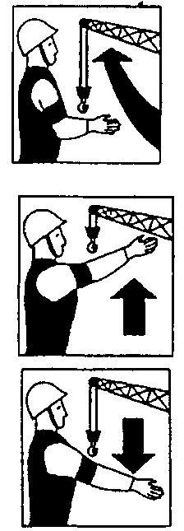
ПОДНЯТЬ ГРУЗ ИЛИ КРЮК
Прерывистое движение руки вверх на уровне пояса ладонью вверх; рука согнута и локте
Рекомендуемая форма стропальщика: жилет и каска - желтого цвета, повяз ка - красного цвета, рубашка - голубого цвета.
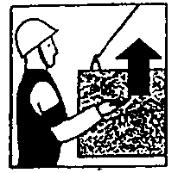
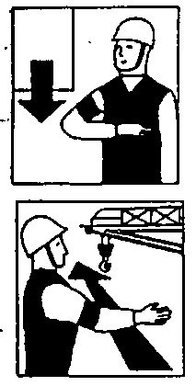
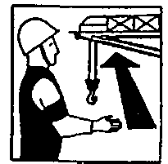
ОПУСТИТЬ ГРУЗ ИЛИ КРЮК
Прерывистое движение руки вниз перед грудью ладонью вниз: рука; согнута в локте.
ПЕРЕДВИНУТЬ КРАН (МОСТ)
Движение вытянутой рукой, ладонью по направлению требуемого движения
ПЕРЕДВИНУТЬ
ТЕЛЕЖКУ
Движение рукой, согнутой в локте, ладонью по направлению требуемого движения
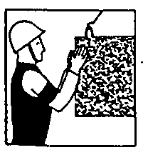
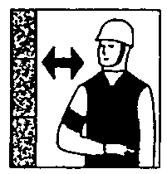
ПОДНЯТЬ СТРЕЛУ
Подъем вытянутой руки, предварительно опущенной до вертикального положения, ладонь раскрыта
ОПУСТИТЬ СТРЕЛУ
Опускание вытянутой руки, предварительно поднятой до вертикального положения; ладонь раскрыта
СТОП (ПРЕКРАТИТЬ ПОДЪЕМ ИЛИ ПЕРЕДВИЖЕНИЯ)
Резкое движение рукой вправо и влево на уровне пояса, ладонь повернута вниз
ОСТОРОЖНО (ПРИМЕНЯЕТСЯ ПЕР
Руки подняты вверх ладонями друг к другу (на небольшом расстоянии)
ЕД ПОДАЧЕЙ КАКОГО-ЛИБО СИГНАЛА ПРИ НЕОБХОДИМОСТИ НЕЗНАЧИТЕЛЬНОГО ПЕРЕМЕЩЕНИЯ)

- УКАЗАНИЯ ПО ОХРАНЕ ТРУДА
- Между стропальщиком и крановщиком должен быть установлен порядок обмена условными сигналами.
- Не допускаются работы грузоподъемного крана, если скорость ветра превышает величину, указанную в паспорте крана.
- При недостаточном освещении места работ, сильном снегопаде или тумане, а также и других случаях, когда крановщик плохо различает сигналы стропальщика или перемещаемый груз, работа крана должна быть прекращена.
- Установка стрелового крана должна производиться так, чтобы при работе расстояние между поворотной частью крана, при любом его положении, и строениями, штабелями грузов и другими предметами было не менее 1 метра.
- Установка и работа стрелового крана на расстоянии ближе 30м от крайнего провода линии электропередачи или воздушной электрической сети напряжением более 42 В может производиться только по наряду-допуску, определяющему безопасные условия такой работы по СНиП 12-03-01 «Безопасность труда в строительстве Часть 1. Общие требования».
- Устанавливать краны для работы на свеженасыпанный не утрамбованный грунт, а также на площадке с уклоном более указанного в их паспорте не разрешается.
- Подъем, опускание и перемещение груза не должны проводиться при нахождении людей под грузом.
- Стропальщик не может находиться возле груза во время его подъема или опускания, если груз находится на высоте более 1 метра от уровня площадки, на которой находится стропальщик.
- При подъеме груза, установленного вблизи стены, колонны, штабеля или другого оборудования не попускается нахождение людей, в том числе и стропальщиков, между поднимаемым грузом и указанными частями здания или оборудования. Настоящее требование должно строго выполняться и при опускании грузов.
- При подъеме груза он должен быть предварительно поднят на высоту не

более 20-30 см для проверки правильности строповки и надежности действия тормоза.
- При горизонтальном перемещении груз должен быть поднят не менее, чем на 0,5м выше встречающихся на пути препятствий.
- Опускать перемещаемый груз разрешается только на предназначенное для этого место. Укладку и разборку штабелей следует производить равномерно, без нарушения установленных для складирования габаритов и без загромождения проходов.
При работе грузоподъемного крана не допускается:
- Нахождение возле работающего стрелового крана во избежание зажатия между поворотной и неповоротной частями крана;
- Подъем груза, находящегося в неустойчивом положении;
- Подъем груза, засыпанного землей или примерзшего к земле, заложенного другими грузами или залитого бетоном;
- Подтаскивание груза крюком крана при наклонном положении грузовых канатов;
- Освобождение с помощью крана защемленных грузом стропов;
- Оттягивание груза во время его подъема;
- Погрузка и разгрузка автомашин при нахождении людей в ее кабине или кузове;
- Выравнивание поднимаемого или перемещаемого груза собственным весом, а также поправка стропов на весу.
Производство погрузочно-разгрузочных работ
- При производстве разгрузочных работ из автотранспорта необходимо соблюдать требования ПБ 10-382-00 «Правил устройства и безопасной эксплуатации грузоподъемных кранов», СНиП 12-03-2001, «Безопасность труда в строительстве», ПОТ РМ-007-98, ГОСТ 123 009-76 «Работы погрузочноразгрузочные».
- Грузоподъемные машины, грузозахватные устройства, средства контейнеризации и пакетирования, должны удовлетворять требованиям государственных стандартов и технических условий на них.
- На месте производства работ не должно допускаться нахождение лиц, не имеющих прямого отношения к производимой работе.
- Для подъема в кузов автомашины и на штабеля конструкций пользуются передвижными площадками, лестницами. Спрыгивать со штабеля и кузова автомобиля запрещается.
- Не разрешается поднимать груз из автомашины при нахождении людей в ее кузове или кабине.
- Перемещение груза не должно производиться при нахождении под ним людей. Стропальщик может находиться возле груза, если груз поднят на высоту не более 1 м от уровня площадки.
- При опускании груза вблизи стены, колонны штабеля не должно допускаться нахождение людей (в том числе и стропальщика, принимающего груз) между опускаемым грузом и указанными частями здания или штабелем.
- Груз или грузозахватное приспособление при их горизонтальном перемещении должны быть предварительно приподняты на 0.5 м выше встречающихся препятствий.
- Строповка грузов должна производиться инвентарными стропами или специальными грузозахватными устройствами по схемам, составленным с учетом прочности и устойчивости поднимаемых конструкций.
- Грузоподъемность стропа должна соответствовать усилию от массы поднимаемого груза с учетом, коэффициента запаса прочности, при этом угол между ветвями стропа не должен превышать 90°. Зацепка крюка стропа должна производиться в направлении от центра груза.
- Такелажные и стропильные работы могут выполнять лица не моложе 18 лет, прошедшие специальное обучение и имеющие удостоверение на право ведения этих работ, обеспеченные спецодеждой, защитными касками и оранжевыми жилетами.

- УКАЗАНИЯ ПО ПОЖАРНОЙ БЕЗОПАСНОСТИ
- При производстве строительно-монтажных работ пожарную безопасность на участке производства работ и на рабочих местах следует обеспечивать в соответствии с требованиями «Правил пожарной безопасности при производстве строительно-монтажных работ ППБ-01-03».
- Лица, виновные в нарушении правил пожарной безопасности, несут уголовную, административную, дисциплинарную или иную ответственность в соответствии с действующим законодательством.
- Ответственным за пожарную безопасность на строительном объекте назначается приказом лицо из числа ИТР организации, производящей работы.
- Все рабочие, занятые на производстве, должны допускаться к работе только после прохождения, противопожарного инструктажа и дополнительного обучения по предупреждению и тушению возможных пожаров.
- На рабочих местах должны быть вывешены таблички с указанием номера телефона вызова пожарной охраны и схемы эвакуации людей в случае пожара.
- На месте ведения работ должны быть установлены противопожарные посты, снабженные пожарными огнетушителями, ящиками с песком и щитами с инструментом, вывешены предупредительные плакаты. Весь инвентарь должен находиться в исправном состоянии.
- На территории запрещается разведение костров, пользование открытым огнем и курение.
- Курить разрешается только в местах, специально отведенных и оборудованных для этой цели. Там обязательно должна находиться бочка с водой.
- Электросеть следует всегда держать в исправном состоянии. После работы необходимо выключить электрорубильники всех установок и рабочего освещения, оставляя только дежурное освещение.
- Участки работ, рабочие места и проходы к ним в темное время суток должны быть освещены в соответствии с ГОСТ 12.1.046-85. Освещенность должна быть равномерной, без слепящего действия приборов на работающих. Производство работ в неосвещенных местах не допускается.

- Рабочие места и подходы к ним требуется содержать в чистоте, своевременно очищая их от мусора.
- Наружные пожарные лестницы и ограждение на крыше должны содержаться в исправном состоянии.
- Запрещается загромождать проезды, проходы подъезды к местам расположения пожарного инвентаря.
- Сети противопожарного водопровода должны находиться в исправном состоянии и обеспечивать требуемый по нормам расход воды на нужды пожаротушения. Проверка их работоспособности должна производиться не реже двух раз в год (весной и осенью).
- Для отопления мобильных (инвентарных) зданий должны использоваться паровые и водяные калориферы и электронагреватели заводского изготовления.
- Сушка одежды и обуви должна производиться в специально приспособленных для этой цели помещениях с центральным водяным отоплением либо с применением водяных калориферов.
- Запрещается сушить обтирочные и другие материалы на отопительных приборах. Промасленную спецодежду и ветошь, тару из-под легковоспламеняющихся веществ необходимо хранить в закрытых ящиках и удалять их по окончании работы.
- Запрещается ставить на базе машины, имеющие течь топлива или масла, и с открытой горловиной топливного бака.
- Запрещается хранить на стройплощадке запасы топлива и масел, а также тары из под них вне топливно-маслохранилищ.
- Мыть детали машин и механизмов топливом разрешается только в специально предназначенных для этого помещениях.
- Пролитые топливо и масло необходимо засыпать песком, который затем следует убрать.
- Электросварочная установка на время работы должна быть заземлена.
- Над переносными и передвижными электросварочными установками, используемые на открытом воздухе должны быть сооружены навесы из негорючих материалов для защиты атмосферных осадков.
- Рабочие и ИТР, занятые на производстве, обязаны:
- соблюдать на производстве требования пожарной безопасности, а также соблюдать и поддерживать противопожарный режим;
- выполнять меры предосторожности при пользовании опасными в пожарном отношении веществами, материалами, оборудованием;
- в случае пожара сообщить о нем в пожарную охрану и принять меры к спасению людей и ликвидации пожара.

- СПИСОК ЛИТЕРАТУРЫ:
- Федеральный закон от 21.07.1997 №116-ФЗ «О промышленной безопасности опасных производственных объектов» (ред. от 04.03.2013).
- Постановление правительства РФ № 87 от 16.02.2008г (в ред. от 02.08.2012 №788) «О составе разделов проектной документации и требования к их содержанию».
- Постановление от 23 октября 1993 г. №1090 «О правилах дорожного движения» (в ред. от 30.01.2013 №64).
- Водный кодекс Российской федерации от 3 июня 2006 г. №74 - ФЗ (в ред. от 28.07.2012 №Ш-ФЗ).
- Трудовой кодекс РФ (Федеральный закон от 30.12.2001г. №197-ФЗ) с изменениями и дополнениями.
- ПБ-10-157-97 «Правил устройства и безопасной эксплуатации кранов- трубоукладчиков».
- ПБ-10-382-00 «Правил устройства и безопасной эксплуатации грузоподъемных кранов».
- ППБ 01-03 «Правил пожарной безопасности в Российской Федерации».
- НПБ-160-97 «Цвета сигнальные. Знаки пожарной безопасности».
- ГОСТ 12.3.020-80 ССБТ «Процессы перемещения грузов на предприятиях. Общие требования безопасности».
- ГОСТ 12.1.004-91 «Пожарная безопасность. Общие требования».
- СП 12-135-2003 «Безопасность труда в строительстве. Отраслевые типовые инструкции по охране труда».

- СНиП 12-03-2001 «Безопасность труда в строительстве. Часть 1. Общие требования».
- СНиП 12-04-2002 «Безопасность труда в строительстве. Часть 2. Строительное производство».
- СНиП 23-05-95* «Естественное и искусственное освещение».
- СанПин 2.23.13 84-03 «Гигиенические требования к организации строительного производства и строительных работ».
- ИБТВ 1-087-81 «Отраслевая инструкция по контролю воздушной среды на предприятиях нефтяной промышленности».
- ВСН 31-81 «Инструкция по производству строительных работ в охранных зонах магистральных трубопроводов министерства нефтяной промышленности».
- ВСН 010-88 Строительство магистральных трубопроводов. Подводные переходы.

- ЛИСТ РЕГИСТРАЦИИ ИЗМЕНЕНИЙ

